默认不显示gif，通过重写view实现

写一个view
/GifMovieView.java

类中将会引用如下一些资源：
1.
public GifMovieView(Context context, AttributeSet attrs) {
this(context, attrs, R.styleable.CustomTheme_gifMoviewViewStyle);
}

其中的R.styleable.CustomTheme_gifMoviewViewStyle在style中进行定义或者新建一个attrs.xml定义也可以
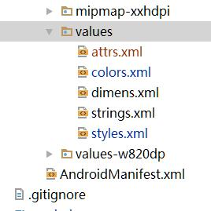

内容：
<resources>
<!--
<···
···
>-->
<declare-styleable name="GifMoviewView">
<attr name="gif" format="reference" />
<attr name="paused" format="boolean" />
</declare-styleable>
<declare-styleable name="CustomTheme">
<attr name="gifMoviewViewStyle" format="reference" />
</declare-styleable>
</resources>

2.
final TypedArray array = context.obtainStyledAttributes(attrs, R.styleable.GifMoviewView, defStyle,
R.style.Widget_GifMoviewView);

R.style.Widget_GifMoviewView也是在资源中建
内容：
<style name="Widget.GifMoviewView" parent="@android:style/Widget">
</style>
也是在<resources></resources>中进行配置

类书写完毕

进行应用
在layout的xml头部声明中添加
xmlns:custom="http://schemas.android.com/apk/res/+包名
包名 == com.agivision.concentrator.application 这玩意儿
完了之后会变成这样

然后写控件，源引用就是这样写：
custom:gif="@drawable/concentrator_server"

整个就像这样：
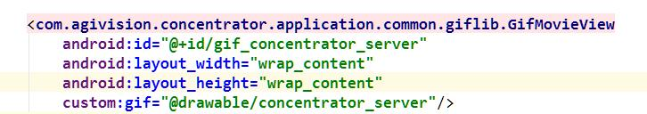

然后就没了。

